Призвание – гражданская оборона

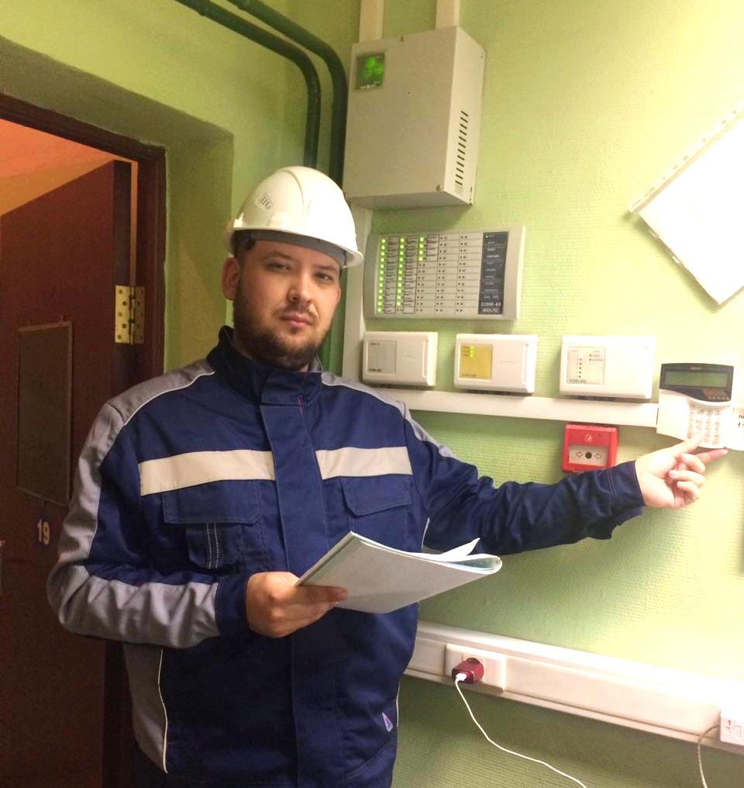

18 августа 2020 года исполняется 47 лет со дня образования Государственного унитарного предприятия города Москвы «Специальное предприятие при Правительстве Москвы». В честь этого события новый материал цикла «Наши герои» освещает деятельность, трудовые успехи передовиков производства, лучших специалистов гражданской обороны Спецпредприятия.
Почти за полвека в ГУП СППМ произошло немало событий. Из малочисленного предприятия (46 человек) оно выросло до большого учреждения с численностью более тысячи рабочих мест. Увеличилось число направлений деятельности и выполняемых задач правительства Москвы.
За это время поменялся коллектив, на смену старожилам предприятия пришла молодежь, и сегодня наш герой, молодой специалист, ведущий инженер электроизмерительной лаборатории Дмитрий Садыков, делится, свей трудовой биографий.
Дмитрий пришел работать в ГУП СППМ 10 лет назад по примеру своей бабушки и мамы, которые работали бухгалтерами на предприятии в 1990-2000-х годах. По их рассказам он знал, что в СППМ много рабочих технических специальностей, а он всегда мечтал работать техником.
«С детства меня тянуло к технике и инструментам, -- с улыбкой рассказывает Дмитрий. – Такой интерес – что-нибудь смастерить своими руками – привили мне мои два деда, один из которых был летчиком-испытателем, а другой военным, который позже перешел работать на гражданскую работу сварщиком. Поэтому с выбором профессии проблем не было, я воплотил мечту и стал инженером».
Путь к технической специальности лежал через автомеханическое направление Московского строительного колледжа №38. Любимыми предметами Дмитрия были черчение и материаловедение. Аналитическое мышление и логика благодаря этим предметам активно развивались. Будущий специалист учился читать чертежи и разбираться в проектах, что позже весьма пригодилось в работе.
В 2011 году, после окончания колледжа, молодого специалиста пригласили в ГУП СППМ на должность инженера по наладке и испытаниям, дизелистом. Первым его наставником был 70-летний Анатолий Якович Минцковский. Подшефный на тот момент Дмитрий, благодаря наставничеству, на практике изучил специальное оборудование и стал разбираться в вопросах электротехники. Для получения доступа к самостоятельной работе Дмитрию пришлось перебрать щит управления дизель-генератора, чтобы он заработал. И он заработал! С этого момента руководство разрешило работать самостоятельно. Дмитрию было предложено перейти в электроизмерительную лабораторию на новую должность ведущего инженера по пожарной безопасности.
К тому времени уже сформировалась бригада из пяти человек. На сегодняшний день высококвалифицированные специалисты вышли на новый уровень работы, в их обязанности входит обслуживание системы пожаротушения, объектов органов исполнительной власти столицы, защитных сооружений ГУП СППМ и его административных зданий как в мирное, так и в военное время.
Со слов Дмитрия, новый рабочий день всегда начинается с предыдущего. Он заранее собирает всю информацию по работе, например, что необходимо сделать или подготовиться к плановой проверке. Под его контролем – распределение работников по участкам и выполнение работ. Руководство ГУП СППМ неоднократно отмечало добросовестную и профессиональную работу молодого специалиста. В 2019 году за хорошую работу Дмитрий был награжден почетной грамотой Департамента ГОЧСиПБ.
Справляться со столь нелегкой работой и пополнять жизненные ресурсы молодому специалисту помогают активный образ жизни и занятия спортом. Полгода назад Дмитрий открыл для себя страйкбол, всего за полгода он смог достичь неплохих результатов и даже стать кандидатом в мастера спорта по практической стрельбе.
«Когда выезжаю на военно-тактические игры по страйкболу, -- говорит Дмитрий, -- устаю физически, но отдыхаю морально, на рыбалке или охоте стараюсь полностью перезагрузиться».
Кроме основной, Дмитрий ведет и общественную работу, с прошлого года он является активистом Первичной Профсоюзной организации ГУП СППМ и участвует в соревнованиях по стрельбе и боулингу.
«Спасибо моим коллегам за поддержку и профессионализм, -- сказал молодой инженер. – Уверен, что в сплоченной команде можно выполнить любую поставленную задачу в срок. На наших работников электроизмерительной лаборатории возложена большая ответственность за исправность на вверенных нам участках всех технологических систем дымоудаления и противопожарной автоматики.
Как у любого человека, есть и у меня заветная мечта – работать во Втором управлении. Про себя могу сказать одно, что у меня есть знания и уверенность в своих силах, поэтому ответственности не боюсь. Гражданская оборона стала не только делом моей жизни, но и призванием».

